

澳新墨12天
去澳洲 游个痛快！
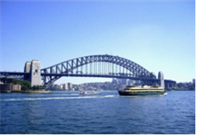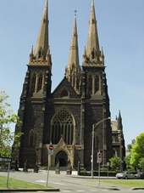

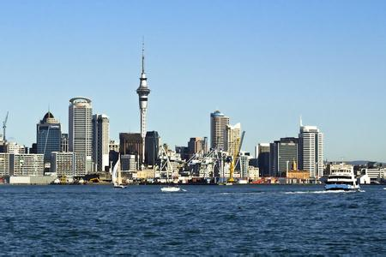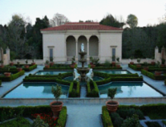

出发地：各地上海 航班 参考
报名截止日期：2014年7月15日
发团时间：2014年8月5日
团费详情：12天的澳新墨行程,让您领略当地的风土人情，品味不一样的澳新墨之旅。
中行信用卡持卡人专属特惠，仅需13000元/人。
一、价格包含：
1、往返机票费用 及当地交通费用
2、签证费
3、餐费澳大利亚和新西兰境内的早餐均为酒店内早餐，如果不用餐或因个人原因超出用餐时间到达餐厅的，费用不退；如遇早班飞机，一般安排早餐盒或是在机场买快餐，视具体航班时间情况而定）。午餐为中式六菜一汤，晚餐为中式六菜一汤；10-12 人一桌（自助餐除外）；用餐时间在飞机， 船上的由客人自理。
4、住宿费
5、境外司导小费
6、行程所含景点费用
二 、不含费用
1. 护照费用
2. 酒店内电话、传真、洗熨、收费电视、饮料等费用。
3. 行程表上注明的自费项目及计划外行程费用。
4. 洗衣，理发，电话，饮料，烟酒，行李搬运等私人费用。
5. 单人房差AUD65/间.晚。
6. 依照旅游业现行作业规定，本公司有权依据最终出团人数情况，调整房间分房情况（包括夫妻分开住宿或加床)。
7. 旅游费用不包括旅游者因违约、自身过错或自身疾病引起的人身和财产损失。
三、行程安排：
1、8月17日星期日：机场集合，搭乘国际航班飞往上海，由上海前往澳大利亚悉尼，夜宿飞机。
2、8月18日星期一：参观【悉尼水族馆】、【悉尼塔】、【悉尼杜莎夫人蜡像馆】。
3、 8月19日星期二：早餐后，沿蓝色海洋路驱车前往卧龙岗。途中您可以欣赏【Sea Cliff Bridge】
【Austinmer海滩】【Flagstaff Hill】【Kiyama 天然喷水柱】
4、8月20日星期三：早餐后，领略悉尼特有的城市风景。【悉尼渔市场】【邦迪海滩】
【悉尼歌剧院】【悉尼海港大桥】【情人港】正等待您的到来。
5、8月21日星期四：悉尼布里斯班 （航班待定） 去参观【袋鼠角】【南岸公园】【布里斯班市政厅】【故事桥】。
6、8月22日星期五：早餐后，我们前往澳大利亚首屈一指的海洋公园——【澳大利亚海洋世界】，它是华纳威秀主题公园集团旗下历史最悠久的景点。还有【天堂农庄】，在这里可以看骑马。亲手喂树熊、袋鼠。观看招牌表演剪羊毛。
7、8月23日星期六：黄金海岸-奥克兰（航班待定）搭乘国际航班飞往新西兰第一大城市奥克兰。抵达后机场接机，之后入住酒店休息。
8、8月24日星期日：早餐后，前往新西兰地热中心——罗吐鲁阿。参观大名鼎鼎的《魔戒》首部曲中,霍比特人居住村庄的取景点——【Matamata小镇】。去【毛利文化村】了解毛利文化的起源与发展史。看看罗吐露阿的最佳地标——【地热保护区及火山喷泉区】。还有风光优美的【罗托鲁瓦湖】。
9、8月25日星期一：【红树森林】是新西兰人最壮观的大自然财富之一。还有当年毛利人的议会大楼——【市府花园】。奥克兰最重要的象征之一——【伊甸山】。还有【工党纪念碑】与【马信海滩】亦是您不容错过的景点
10、8月26日星期二：奥克兰墨尔本（航班待定）前去参观【库克船长小屋】、【墨尔本旧国会大厦】、【圣派翠克大教堂】、【皇家植物园】、【维多利亚艺术中心】。还特别赠送墨尔本“有轨电车”哦。
11、8月27日星期三：乘车前往【疏芬山金矿】参观，园内会有中英文讲解员带您参观地下矿区，为您示范淘金的过程，在这里您可以感受到19世纪淘金者的狂热。结束后返回墨尔本。
12、8月28日星期四：早餐后前往机场，返回温馨的家，结束美好的澳洲之旅!
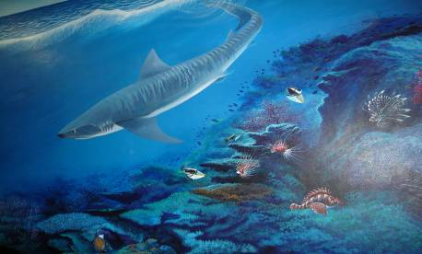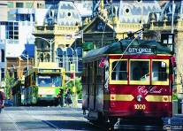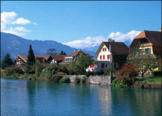墨尔本上海 参考航班MU738 （1100/1920） 上海各地 航班待定

四、产品特色：
1.东航全国联运，减轻旅途疲劳。
2.全程四星级酒店住宿。
3.景点精挑细选，让您不虚此行。
【特别推出】悉尼水族馆：它是世界知名的水族馆之一，以长达146米的水底通道、全部圆弧形的玻璃观景窗，游客可以看着鱼、鳗、鲨鱼在你上方滑行而过。
【特别推出】悉尼杜莎夫人蜡像馆：澳洲第一家蜡像馆，世界第十三个著名的蜡像馆在悉尼开放，可与世界上顶级名人拍照互动。
【经典再现】澳大利亚标志性景点--悉尼歌剧院，澳大利亚全国表演艺术中心。让您体验艺术的魅力。
【特别推出】天堂农庄：在那里游客可以看骑马；牧羊犬表演，亲手喂树熊，袋鼠；观看招牌表演之一的剪羊毛。
【特别推出】澳大利亚海洋世界：是华纳威秀主题公园集团旗下历史最悠久的景点是您和孩子与海豚、鲨鱼、魟鱼、北极熊、海狮、南极企鹅、神仙小企鹅还有海绵宝宝聚会的地方。
【经典再现】墨尔本素有“花园城市”之美誉，感受浓厚的文化气息
【特别赠送】悉尼“情人港”，墨尔本“有轨电车”，惊喜不容错过！！

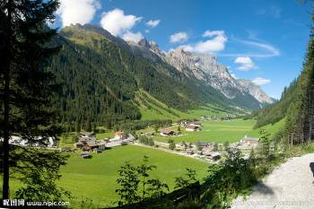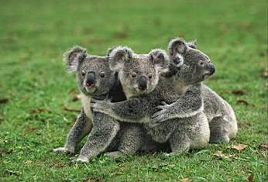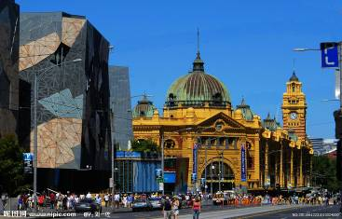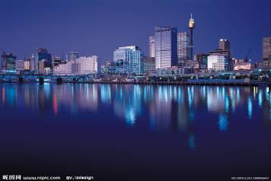
五、全币种国际芯片卡，出境首选信用卡
1、中国银行全币种芯片卡境外刷卡购物最高返现10%!
全币种芯片卡、全币种卓隽卡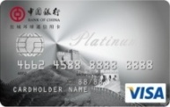  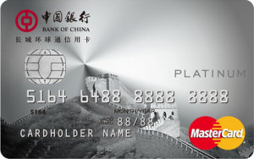  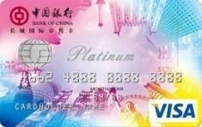 | 在境外免税店类商户消费，单笔满200美元即可享受5%现金返还，每卡每月消费返现封顶金额为500美元。 | 2014年年底 | 两项活动可叠加，最高返现10%！
 | 每个自然月内，在境外通过VISA万事达渠道刷卡消费（不含网上）单笔等值1000元人民币的交易达到8笔，可获5%返现，单卡每个自然月最高返600元人民币。 | 2014年6月1日至2015年2月28日 | 两项活动可叠加，最高返现10%！
以上全币种卓隽卡同时还享有每月一次免费取现，每月可省30美元手续费！办理外币分期手续费五折优惠！尤其适合留学生！
2、办卡终身免年费。现在办理全币种国际芯片卡，可享800元年费无限期豁免优惠。
3、EMV芯片保障交易安全。针对境外盗刷卡现象时有发生，中行全币种国际芯片卡采用国际EMV芯片标准，有效降低被伪冒与欺诈的风险，全面保障用卡安全。
4、全球交易免1.5%货币兑换手续费。持全币卡全球任何国家任意币种均可消费，并减免1.5%货币兑换手续费。
5、外币分期，免费优惠。境外单笔消费或账单满等值100美元可办理外币分期，享3期免费分期和6期以上手续费5折优惠（需提前取消人民币自动结算功能）。
6、白金品质彰显尊贵。高达500万高额保险，保障出行安全；省内青岛、济南、烟台等地机场与高铁贵宾厅礼遇，无限次免费享用。
温馨提醒：
1、全省信用卡客户均可报名，名额有限，请尽早咨询和报名。
2、必须使用中国银行信用卡支付团费，每卡仅限支付两人团费。
行程详细安排及报名咨询电话：银座旅游 0531-67898235
地址：济南市历下区和平路18号（银座燕山写字楼）银座旅游 大客户部

声明：本产品由银座旅游山东旅游有限公司提供相关服务，如遇价格波动，以银座旅游最新价格为准，中国银行仅提供支付及优惠服务。更多旅游产品、行程安排、游记攻略及景点介绍等详询山东银座旅游。

